深圳市教科院2012年高考冲刺 数学（理科）
参考答案 2012.5
一、选择题：本大题主要考查基本知识和基本运算．共8小题，每小题5分，满分40分．
题号 | 1 | 2 | 3 | 4 | 5 | 6 | 7 | 8
答案 | B | C | C | C | B | A | D | C

二、填空题：本大题主要考查基本知识和基本运算．本大题共7小题，考生作答6小题，
每小题5分，满分30分．其中14～15题是选做题，考生只能选做一题．
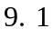； 10. 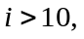（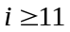，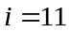等）； 11. 210； 12.； 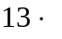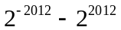
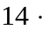 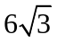 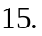或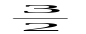

三、解答题：本大题共6小题，满分80分．解答须写出文字说明、证明过程和演算步骤．

16．（本小题满分12分）
在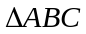中，、、的对边分别是、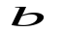、，已知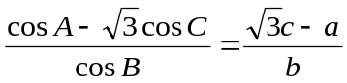．
（1）求的值；
（2）若的面积为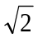，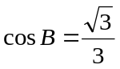，求的值．
解（1）由正弦定理得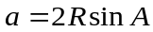，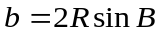，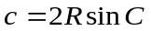，
所以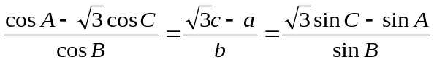，
即，
即有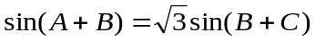，
又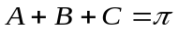，所以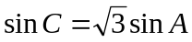，所以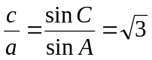．
（2）由（1）知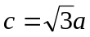， 又，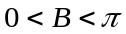，所以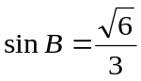．
又的面积为，所以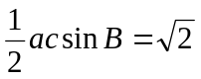，即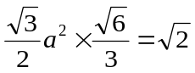，得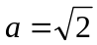，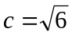．由余弦定理得：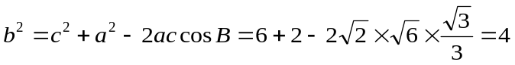，
所以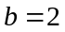．

17．（本小题满分12分）
某中学号召学生在今年春节期间至少参加一次社会公益活动（以下简称活动）．该校合唱团共有100名学生，他们参加活动的次数统计如图所示．
（1）求合唱团学生参加活动的人均次数；
（2）从合唱团中任意选两名学生，求他们参加活动次数恰好相等的概率；
（3）从合唱团中任选两名学生，用表示这两人参加活动次数之差的绝对值，求随机变量的分布列及数学期望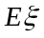．
解：由图可知，参加活动1次、2次和3次的学生人数分别为10、50和40．
1
2
3
10
20
30
40
50
参加人数
活动次数
（1）该合唱团学生参加活动的人均次数为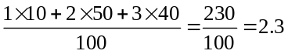．
（2）从合唱团中任选两名学生，他们参加活动次数恰好相等的概率为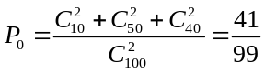．
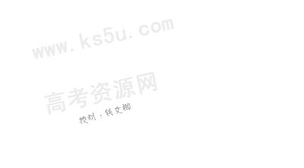
（3）从合唱团中任选两名学生，记“这两人中一人参加1次活动，另一人参加2次活动”为事件，“这两人中一人参加2次活动，另一人参加3次活动”为事件，“这两人中一人参加1次活动，另一人参加3次活动”为事件．易知
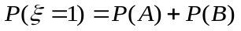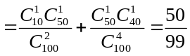；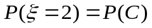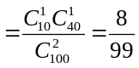；
的分布列：
 | 0 | 1 | 2
P | 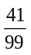 | 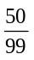 | 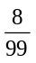
的数学期望：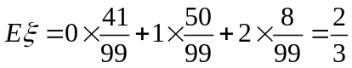．

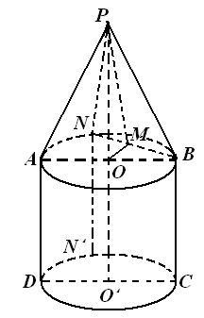
18．（本小题满分14分）
如图，一个圆锥和一个圆柱组成了一个几何体，其中圆锥和圆柱的的底面半径相同，点，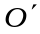，分别是圆柱的上下底面的圆心， ，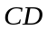都为直径，点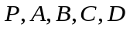五点共面，点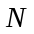是弧AB上的任意一点（点与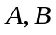不重合），点为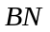的中点，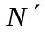是弧CD上一点，且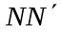//，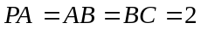．
（1）求证：⊥平面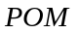；
（2）求证：平面//平面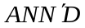；
（3）若点N为弧AB的三等分点且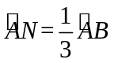，求面ANP与面POM所成角的正弦值．
解（1）连结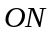，
∵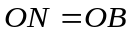,为的中点，
∴△ONB中，⊥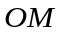．
∵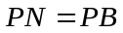,为的中点，
∴△PNB中，⊥．
又∵=且OM、PM在平面POM内，
∴⊥平面．
（2）连结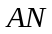，
∵点，分别为，的中点，
∴△ABN中，//．
∵AN在平面内，OM在平面外，
∴OM∥平面．
又∵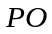//，在平面内，PO在平面外，
∴PO∥平面．
∵OM、PO在平面POM内，且=，
∴平面//平面．
（3）过点P作直线∥OM，∵点P在平面POM内，∴在平面POM内．
又∵AN∥OM，
∴直线∥AN，
∴在平面PAN内．
∴为平面PAN与平面POM的交线，
取AN中点E，连接PE、EO，
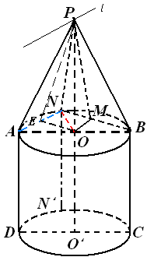
∵PA=PN ∴PE⊥AN ∴PE⊥直线，
又∵PO⊥OM ∴PO⊥直线．
∴∠EPO为平面PAN与平面POM所成角．
当弧AN=弧AB时，AN=AO=1，∴直角三角形PAE中，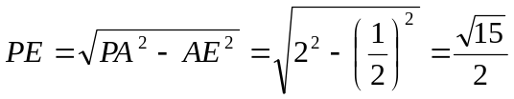，
三角形ANO中，OE=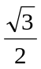，
∴直角三角形POE中，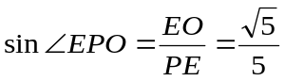．

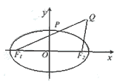
19．（本小题满分14分）
已知椭圆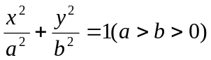的左、右焦点分别是F₁（－c，0）、F₂（c，0），Q是椭圆外的动点，满足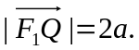点P是线段F₁Q与该椭圆的交点，点T在线段F₂Q上，并且满足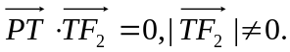
（Ⅰ）设为点P的横坐标，证明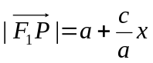；
（Ⅱ）求点T的轨迹C的方程；
（Ⅲ）试问：在点T的轨迹C上，是否存在点M，使△F₁MF₂的面积S=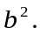若存在，求∠F₁MF₂ 的正切值；若不存在，请说明理由．
本小题主要考查平面向量的概率，椭圆的定义、标准方程和有关性质，轨迹的求法和应用，以及综合运用数学知识解决问题的能力．满分14分．
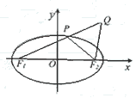
解（Ⅰ）证法一：设点P的坐标为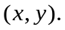
由P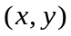在椭圆上，得
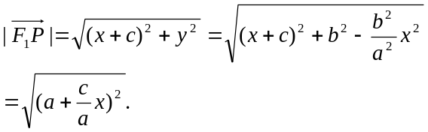
由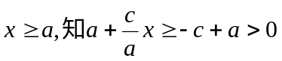，所以 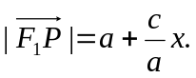………………………3分
证法二：设点P的坐标为记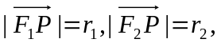
则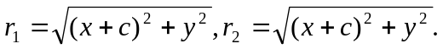
由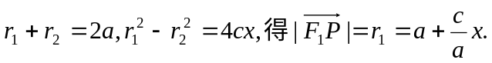
证法三：设点P的坐标为椭圆的左准线方程为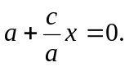
由椭圆第二定义得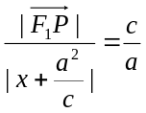，即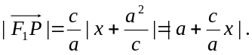
由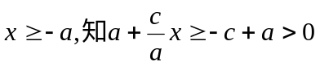，所以…………………………3分
（Ⅱ）解法一：设点T的坐标为
当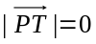时，点（，0）和点（－，0）在轨迹上．
当|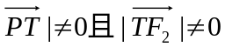时，由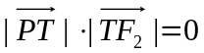，得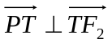．
又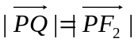，所以T为线段F₂Q的中点．
在△QF₁F₂中，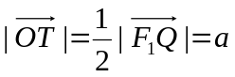，所以有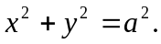
综上所述，点T的轨迹C的方程是…………………………7分
解法二：设点T的坐标为 当时，点（，0）和点（－，0）在轨迹上．
当|时，由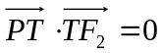，得．
又，所以T为线段F₂Q的中点．
设点Q的坐标为（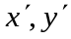），则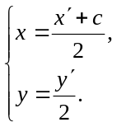
因此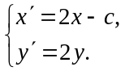 ①
由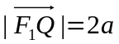得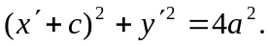 ②
将①代入②，可得
综上所述，点T的轨迹C的方程是……………………7分
（Ⅲ）解法一：C上存在点M（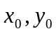）使S=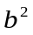的充要条件是
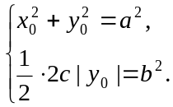
③
④
由③得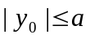，由④得 所以，当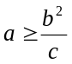时，存在点M，使S=；
当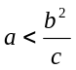时，不存在满足条件的点M．………………………11分
当时，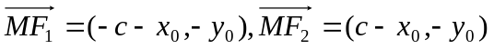，
由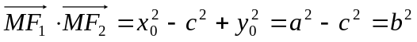，
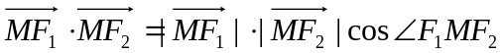，
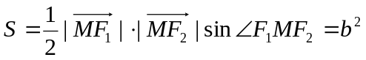，得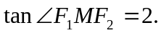………………14分

20．（本小题满分14分）
已知等差数列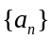的首项为a，公差为b，等比数列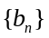的首项为b，公比为a，其中a，b都是大于1的正整数，且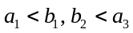．
（1）求a的值；
（2）若对于任意的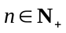，总存在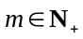，使得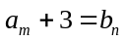成立，求b的值；
（3）令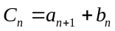，问数列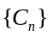中是否存在连续三项成等比数列？若存在，求出所有成等比数列的连续三项；若不存在，请说明理由．
解：（1）由已知，得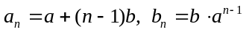．由，得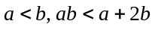．
因a，b都为大于1的正整数，故a≥2．又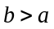，故b≥3．…………………1分
再由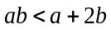，得 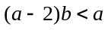．
由，故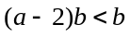，即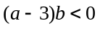．
由b≥3，故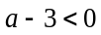，解得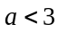．…………………………………………3分
于是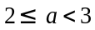，根据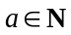，可得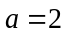．……………………………………4分
（2）由，对于任意的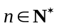，均存在，使得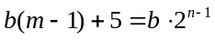，则
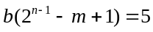．
又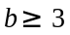，由数的整除性，得b是5的约数．
故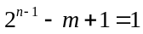，b=5．
所以b=5时，存在正自然数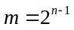满足题意．……………………………8分
（3）设数列中，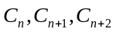成等比数列，由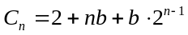，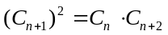，得
．
化简，得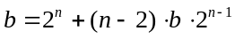． （※） …………………………10分
当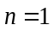时，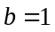时，等式（※）成立，而，不成立．…………………11分
当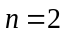时，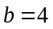时，等式（※）成立．………………………………………12分
当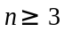时，，这与b≥3矛盾．
这时等式（※）不成立．………………………………………………………13分
综上所述，当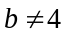时，不存在连续三项成等比数列；当时，数列中的第二、三、四项成等比数列，这三项依次是18，30，50．…………………………………………14分

21．（本小题满分14分）
已知：函数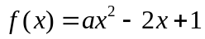．
(1) 若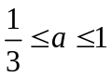，且在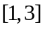上的最大值为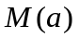，最小值为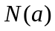，令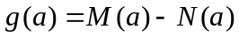，求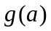的表达式；
(2) 在(1)的条件下，求证：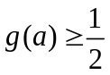；
（3）设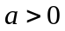，证明对任意的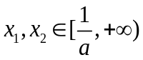，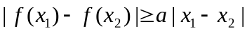．
解：（1）∵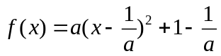
由得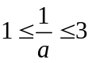 ∴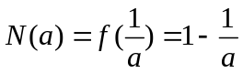．----------------------2分
当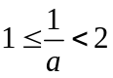，即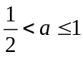时，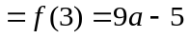,故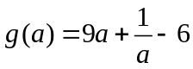；---------3分
当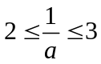，即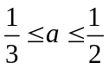时，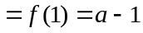，故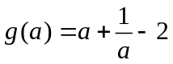．-----------4分
∴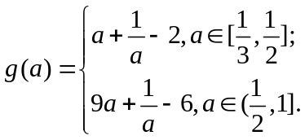 --------------------------------------5分
（2）∵当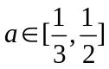时，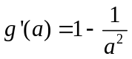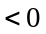，∴函数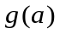在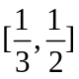上为减函数；------6分
当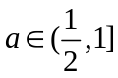时，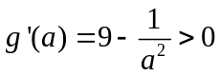，∴函数在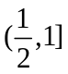上为增函数，--------7分
∴当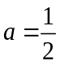时，取最小值，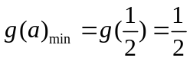,------------------------8分
故．------------------------------------------------------9分
（3）∵当时，抛物线开口向上，对称轴为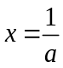，
∴函数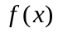在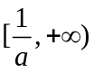上为增函数，------------------------------------10分
（或由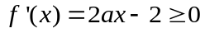得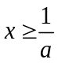，∴函数在上为增函数）
不妨设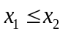，由得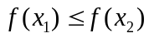
∴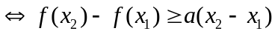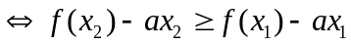
令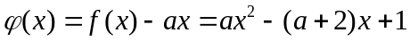， -----------------------12分
∵抛物线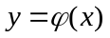开口向上，对称轴为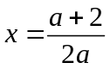，且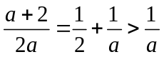
∴函数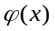在上单调递增，∴对任意的，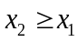
有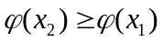，即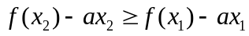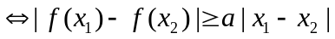----14分

备选题：
22、已知正项数列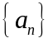的前项和为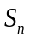，且函数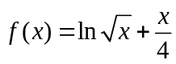在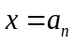处的切线的
斜率为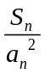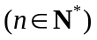．
(1) 求数列的通项公式；
(2) 求证：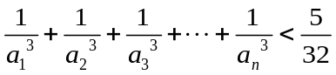；
(3) 是否存在非零整数，使不等式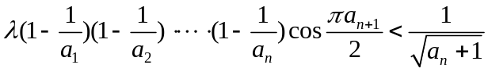
对一切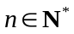都成立？若存在，求出的值；若不存在，说明理由．

解(1)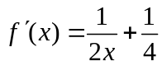，依题意，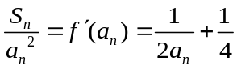，即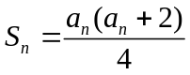．
当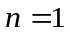时，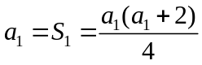，解得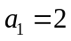或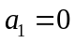（舍去）．
当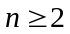时，
由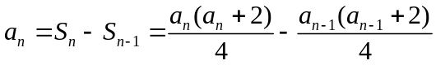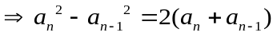，
∵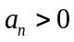，∴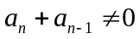，则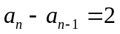，
∴是首项为2，公差为2的等差数列，故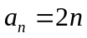．

另法：易得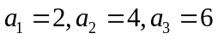，猜想，再用数学归纳法证明(略)．

(2) 证法一：∵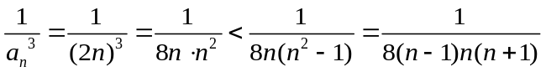
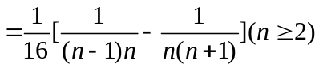，
∴当时，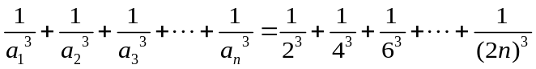
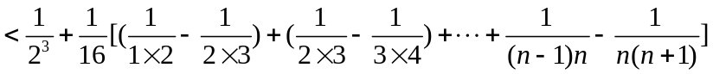
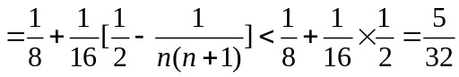．
当时，不等式左边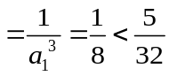显然成立．
证法二：∵，∴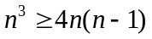．
∴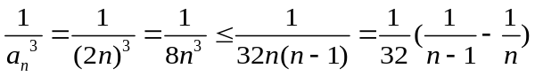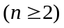．
∴当时，
．
当时，不等式左边显然成立．
(3) 由，得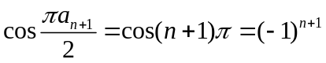，
设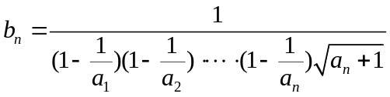，则不等式等价于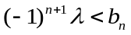．
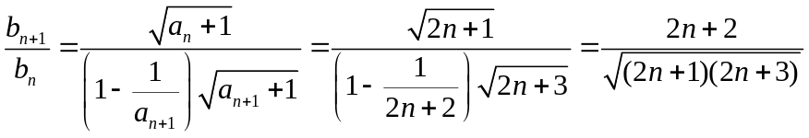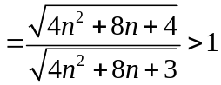，
∵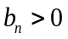，∴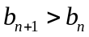，数列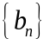单调递增．
假设存在这样的实数，使得不等式对一切都成立，则
① 当为奇数时，得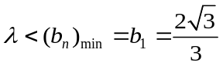；
② 当为偶数时，得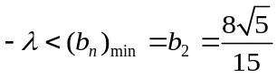，即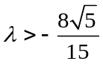．
综上，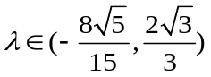，由是非零整数，知存在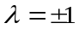满足条件．

23、如图，已知抛物线：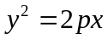和⊙：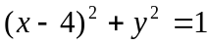，过抛物线上一点
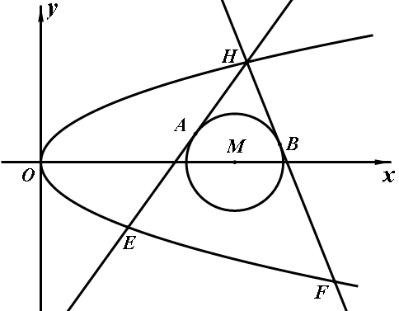
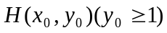作两条直线与⊙相切于、两点，分别交抛物线为E、F两点，圆心点到抛物线准线的距离为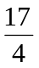．
（1）求抛物线的方程；
（2）当的角平分线垂直轴时，求直线的斜率；
（3）若直线在轴上的截距为，求的最小值．

解（1）∵点到抛物线准线的距离为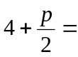，
∴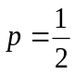，即抛物线的方程为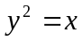．
（2）法一：∵当的角平分线垂直轴时，点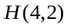，∴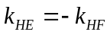，
设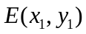，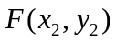，
∴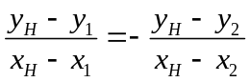， ∴ 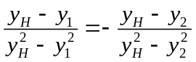，
∴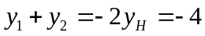． 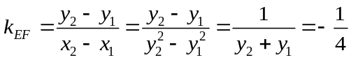．
法二：∵当的角平分线垂直轴时，点，∴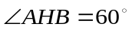，可得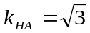，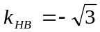，∴直线的方程为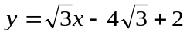，
联立方程组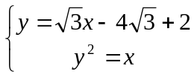，得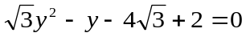，
∵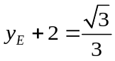 ∴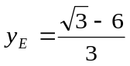，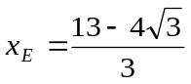．
同理可得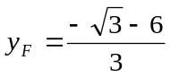，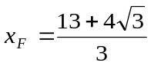，∴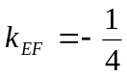．
（3）法一：设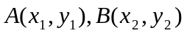，∵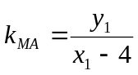，∴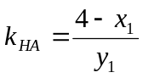，
可得，直线的方程为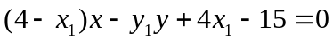，
同理，直线的方程为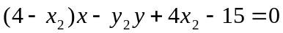，
∴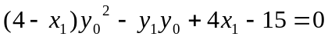，
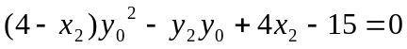，
∴直线的方程为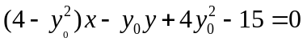，
令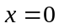，可得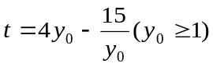，
∵关于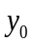的函数在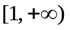单调递增， ∴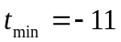．
法二：设点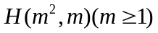，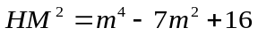，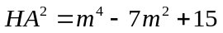．
以为圆心，为半径的圆方程为， ①
⊙方程：． ②
①-②得：
直线的方程为．
当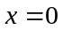时，直线在轴上的截距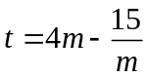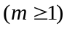，
∵关于的函数在单调递增， ∴．

